MENGGALI POTENSI DESA EDUWISATA WOLOTOPO

**Yosef Kusi 11), Lely Suryani 22), Ariswan Usman Aje33), Aschari Senjahari44)**

**1)Program Studi Pendidikan Sejarah, FKIP, Universitas Flores, Ende, NTT, Indonesia**

**2)Program Studi Pendidikan Matematika, FKIP,Universitas Flores, Ende, NTT, Indonesia**

**3)Program Studi Pendidikan Matematika, FKIP,Universitas Flores, Ende, NTT, Indonesia**

**4) Program Studi Pendidikan Guru Sekolah Dasar, FKIP, Universitas Flores, Ende, NTT, Indonesia**

Corresponding author : Lely Suryani

E-mail : lelypane@gmail.com

**Diterima ….. 20XX, Disetujui ….. 20XX (10 pt)**

**ABSTRAK**

Desa Wolotopo Timur memiliki potensi wisata alam yang sangat menarik, diantaranya pemandangan alam yang menarik, pantai, kain tenun, desa dengan bangunan megalitikum, dan sejarah serta adat istiadat desa nya. Sayangnya potensi tersebut belum dikelola dengan baik. Oleh karena itu dosen dan mahaiswa FKIP terutama Dosen Pendidikan Matematika, Pendidikan Sejarah dan pendidikan Gurur Sekolah Dasar Fakultas Kegururna dan Ilmu Pendidikan berkolaborasi membentuk Tim Pengabdan berinisiatif untuk mengoptimkan potensi desa Wolotopo Timur yang bertujuan menjadikan Desa Wolotopo Timur menjadi Desa Eduwisata di Ende NTT. Metode pengabdian dilakukan dengan pendekatan ABCD *(Asset-based Community* Development) dengan perencanaan kegiatan, melakukan kunjungan ke tokoh masyarakat (mosalaki), melakukan kunjungan langsung ke lapangan dan melakukan FGD bersama masyarakat desa. Kegiatan pengabdian ini dilakukan selama 6 bulan, yakni dari bulan September 2021 hingga Maret 2022 di Desa Wolotopo Timur. Hasil pengabdian ini berupa kegiatan pendampingan pengembangan masyarakat dan pembentukan kelompok Pokdarwis Wolotopo Timur.

**Kata kunci:** East Wolotopo village; Education; Megalithic

**ABSTRACT**

East Wolotopo Village has very interesting natural tourism potential, including attractive natural scenery, beaches, woven fabrics, villages with megalithic buildings, and the history and customs of the village. Unfortunately, this potential has not been managed properly. Therefore, FKIP lecturers and students, especially Lecturers of Mathematics Education, History Education and Elementary School Teacher Education, Faculty of Teacher Training and Education collaborated to form a Service Team to take the initiative to optimize the potential of East Wolotopo village which aims to turn East Wolotopo Village into an Edutourism Village in Ende NTT. The service method is carried out using the ABCD (Asset-based Community Development) approach by planning activities, making visits to community leaders (mosalaki), making direct visits to the field and conducting FGDs with village communities. This service activity was carried out for 6 months, namely from September 2021 to March 2022 in East Wolotopo Village. The results of this service are in the form of community development assistance activities and the formation of the East Wolotopo Pokdarwis group

**Keywords:** author’s guideline; document’s template; format; style.

PENDAHULUAN

Wolotopo adalah nama kampung adat diwilayah kecamatan Ndona Kabupaten Ende yang terletak di Pulau Flores bagian tengah. Dalam wilayah kampung adat ini terdapat dua wilayah adminstrasi pemerintah desa yaitu desa Wolotopo dan desa Wolotopo Timur.Wilayah dua desa ini dibatasi dengan desa Manulondo di bagian barat, desa Ngalupolo di bagian Timur, desa Pu’u Tuga di bagian utara dan laut sawu di bagian Selatan. Luas wilayah desa Wolotopo 9,2 km.

Sebagaimana perkampungan adat tradisional lainnya, Wolotopo merupakan salah satu kampung adat yang kaya dengan nuansa budayanya dan tersimpan berbagai seni budaya daerah sebagai suatu potensi yang perlu dipertahankan keberadaannya untuk generasi sekarang dan yang akan datang. Hal ini membuktikan bahwa masyarakat adat wolotopo adalah bagian dari kelompok manusia yang mampu menghasilkan karyanya, yang mencerminkan nilai-nilai dan pandangan hidup yang dianutnya.

Berbagai hasil karya masyarakat wolotopo yang terungkap dan diwujudkan secara nyata menjadi ciri khusus wolotopo sebagai kampung tradisional dan tidak terpisahkan dari kehidupan masyarakat adat yang bersifat komunal. Kondisi, karakterestik dan keberadaan kampung adat wolotopo mencerminkan rasa kekeluargaan, kebersamaan, serta rasa memiliki yang terekspresi pada seni budayanya sebagai hasil cipta, rasa, dan karya dari masyarakat adat sebagai pendukungnya. Berdasarkan pola dan ciri khas dari suatu kelompok menunjukkan adanya suatu kekhasan budaya dari kelompok itu. Dalam perkembangan yang dialami pada masyarakat wolotopo sekarang ini, dari aspek sosial religius cukup signifikan, terutama dibidang ekonomi, komunikasi dan kerohanian.

Seperti halnya dengan etnis Lio- Ende pada umumnya di wolotopo hal tersebut menjadi nilai tambah memperkaya budaya bagi masyarakat setempat, karena mampu mengubah nilai positif. Sebagai kampung adat / tradisional, Wolotopo sampai dengan sekarang masyarakatnya tetap menyebutnya Nua Wolotopo (Kampung Wolotopo) yang dikagumi karena arsitek dan seni bangunannya yang telah teruji kekokohannya oleh proses waktu dan yang didasarkan pada kearifan lokal, karena bangunan rumah adat (Sa’o Nggua) tidak terlepas dengan bentuk bangunan yang menggambarkan keterkaitan dengan konsep kebersamaan, kekeluargaan, penyesuaian dan antisipasi terhadap hubungan dengan sang khalik.

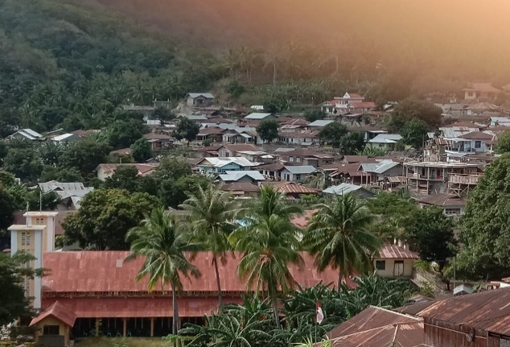

Gambar 1. Nua Wolotopo

Sebagaimana wilayah Ende umumnya, topografi dan lingkungan alam yang dihuni oleh-orang Lio-Ende termasuk daerah Vulkanis dengan berbukitan, pegunungan, serta kecuraman yang dalam. Keadaan sosial ekonomi di masyarakat desa Wolotopo mengacu pada empat aspek pokok yakni mata pencaharian, perumahan, pendidikan dan agama.

Salah satu ukuran yang umum dan lazim dipergunakan untuk mengukur tinggi rendahnya pertumbuhan ekonomi masyarakat sekaligus status sosial adalah keadaan rumah penduduk. Keadaan perumahan penduduk Wolotopo pada umumnya terbuat dari kayu/balok kelapa,bambu/semin. Data desa mengenai perumahan penduduk desa Wolotopo Timur (tahun 2019) sebagai berikut :

Tabel 2. Perumahan Penduduk

|  |  |  |
| --- | --- | --- |
| No | Rumah Penuduk | Jumlah |
| 1 | Rumah Permanen | 125 buah |
| 2 | Rumah semi permanen | 22 buah |
| 3 | Rumah Darurat Kuat | 9 buah |
| 4 | Rumah sangat darurat | 2 buah |
| 5 | Rumah Panggung | 2 buah |

Sumber: Data kantor Desa Wolotopo 2019

Sesuai keterangan yang diperoleh saat melakukan wawancara dengan tokoh adat bahwa bentuk rumah asli adalah rumah panggung, namum akibat perkembangan zaman bentuk rumah panggung sebagai bentuk rumah asli sudah berkurang walaupun sesungguhnya merupakan bentuk bangunan bernilai budaya yang perlu dilestarikan. Melihat kondisi bentuk bangunan rumah panggung yang semakin tidak diminati itu, penulis berkesimpulan bahwa telah terjadi pergeseran nilai budaya akibat pengaruh inkulturasi.

Perkembangan agama merupakan suatu motivasi besar bagi perubahan nilai budaya tertentu. Tokoh-tokoh adat Wolotopo sekarang ini bukan lagi orang kafir, semua mereka beragama (Katolik). Upacara adat yang dilangsungkannya merupakan kegiatan kebudayaan disamping kegiatan keagamaan. Upacara adat bukan lagi sebagai pekerjaan orang kafir atau pekerjaan menyembah berhala seperti pendapat orang melainkan kebudayaan. Data Desa Wolotopo mengungkapkan jumlah peduduk agama sebagai berikut: Agama Katolik 1034 jiwa (100%).

Pendidikan merupakan faktor penting dalam mengangkat status sosial maupun keadaan ekonomi seseorang dalam masyarakat.Faktor pendidikan pun berpengaruh terhadap seseorang baik dalam memahami,mendalami arti penting unsur-unsur kebudayaan. Berdasarkan Data Desa Wolotopo Timur tentang tingkat pendidikan penduduk yang berjumlah 1034 jiwa,penulis mengutip sebagai berikut :

Tabel 3. Tingkat Pendidikan

No Tingkat Pendidikan Jumlah

|  |
| --- |
| 1 Tamat SD/Sederajat 277 orang |
| 2 Tamat SLTP 275 orang |
| 3 Tamat SLTA 285 orang |
| 4 Tamat PT 69 orang |
|  |

Sumber Data: Kantor Desa Wolotopo 2019

Jumlah penduduk desa Wolotopo Timur 1034 jiwa terdiri dari 497 jiwa laki-laki dan 537 jiwa perempuan. Sebagian besar penduduk wolotopo bertani. Data kantor Desa wolotopo mengenai data pencaharian penduduk wolotopo sebagai berikut:

Tabel 4. Mata Pencaharian Penduduk

|  |  |  |
| --- | --- | --- |
| No | Mata Pencaharian | Jumlah kepala keluarga |
| 1 | Petani | 101 KK |
| 2 | PNS | 15 KK |
| 3 | Pedagang | 25 KK |
| 4 | Buruh Tani/Nelayan | 2 KK |
| 5 | Pegawai Swasta | 17 Jiwa |
| 6 | Pengrajin Tenun Ikat | 239 jiwa |
| 7 | Tukang Batu/kayu | 1 KK |
| 8 | Ojek | 8 KK |
| 9 | Sopir | 3 KK |
| 10 | Pensiun | 13 KK |

Sumber: Kantor Desa Wolotopo 2019

Keindahan Kampung Adat wolotopo dan ciri khas yang dimiliki oleh kampung Adat ini dapat dijadikan eduwisata yang sangat menjanjikan. Keindahan perkampungan Megalitikum yang berada di perbukitan serta memiliki pemandangan yang sangat menawan dari atas bukit dan pantai yang sangat indah membuat kampung Adat Wolotopa sangat layak untuk dijadikan wisata Edukasi.

**METODE PENGABDIAN**

Pendampingan dan pengembangan di desa wolotopo ini dilakukan dengan pendekatan ABCD*. Asset-based Community* Development atau yang dikenal dengan ABCDmerupakan salah satu pendekatan dalam pengembangan masyarakat. Menurut Ahmad dalam Achmad Room Fitrianto dkk, ABCD merupakan salah satu model pendekatan yang mempunyai tujuan untuk pengembangan masyarakat, yang menekankan pada potensi-potensi ataupun asset yang tedapat dalam suatu kelompok atau wilayah.

Pengabdian masyarakat ini dilakukan, tepatnya di desa Wolotopo Timur. Pendanaan dalam penelitian ini di peroleh dari hibah Yayasan perguruan tinggi Flores tahun 2021. Pengabdian ini dilakukan oleh 4 orang Dosen yakni 1 orang dari program studi Sejarah, 2 orang dari program studi Pendidikan Matematika, dan 1 orang dari PGSD. Selain dosen, pengabdian ini juga melibatkan 10 orang mahasiswa yang terdiri dari 4 orang mahasisa dari Pendidikan Sejarah, 4 orang dari Pendidikan Matematika, dan 2 orang dari program Studi Pendidikan Guru Sekolah Dasar.

**HASIL DAN PEMBAHASAN**

Pendekatan pendampingan yang dilakukan di desa Wolotopo Timur ini diawali dengan perencanaan kegiatan, melakukan kunjungan pada tokoh-tokoh Desa yang disebut dengan mosalaki, melakukan pengamatan langsung di lingkungan Desa, Melakukan FGD Bersama warga desa untuk jalanya program. Bagan alur dapat dilihat dibawah ini :

FGD Bersama Masyarakat Desa

1. Perencanaan Kegiatan

Tahap perencanaan kegiatan dilakukan untuk mempersiapkan segala kebutuhan serta memperhitungkan kebutuhan dilapangan. Pada tahap ini juga dilakukan perhitungan untuk memperkirakan pembiayaan yang akan dilakukan di lapangan.

1. Melakukan Kunjungan Ke Tokoh Masyarakat (Mosalaki)

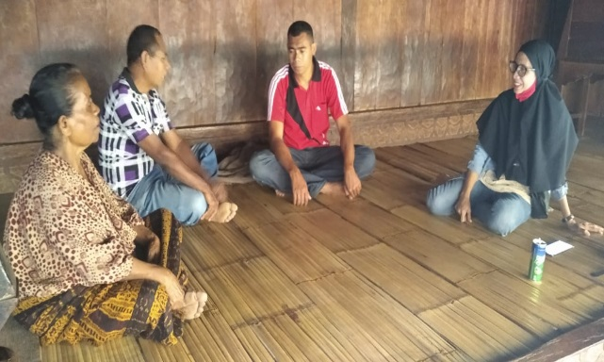

Gambar 2 : diskusi Bersama Tokoh masyarakat (Mosalaki)

Langkah ini dilakukan untuk meminta izin melakukan kegiatan pengabdian serta mendekatkan diri dengan kepala Desa, tokoh -tokoh adat dan tokoh masyarakat serta untuk menggali informasi mengenai Desa wolotopo secara mendalam yang bertujuan agar mempermudah kegiatan pengabdian.

1. Melakukan Pengamatan Langsung ke Desa

Untuk mengidentifikasi peluang apa saja yang dapat dijadikan sebagai tempat eduwisata, maka kami melakukan pengamatan langsung ke desa. Wisata edukasi adalah suatu program dimana peserta kegiatan wisata melakukan perjalanan wisata pada suatu tempat tertentu dalam suatu kelompok yang dalam wisatanya mengutamkan niai-nilai pembelajarana secara langsung dalam pembelajaran sesuai dengan tempat wisata yang dikunjungi (Rodger, 1998:28), (Piyanto, R., Syarifuddin, D., & Martina 2014).

1. FGD Bersama Masyarakat

Dalam tahap ini, FGD bertujuan untuk memaparkan program -program apa saja yang akan dilakukan selama pengabdian ini berjalan. Selain itu, FGD ini juga dilakukan untuk menggali dan menerima masukan dari tokoh- tokoh masyarakat atau yang mewakili yang berguna untuk memunculkan sikap partisipasi masyarakat pada kegiatan pengabdian ini. Karena berhasil tidaknya suatu pengabdian yang dilakukan adalah tergantung pada partisipasi masyarakat pada kegiatan tersebut.

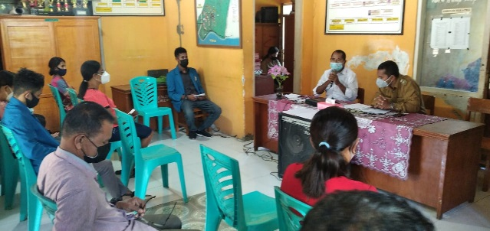

Gambar 3. FGD Bersama Masyarakat

**Temuan Lapangan dan Potensi Wisata Edukasi**

Desa wolotopo timur, memiliki banyak sekali potensi wisata. Selain dijadikan objek wisata, Kampung adat wolotopo juga bisa dijadikan sebagai tempat Edukasi. Oleh karena itu Eduwisata sangat tepat sekali di lakukan di desa ini, diantara nya:

1. **Bhaku**

Bhaku adalah rumah kecil tempat penyimpanan tulang belulang leluhur atau orang yang sangat berjasa bagi kampong adat Wolotopo bahkan mumi. Terdapat pula batu batuan menhir dan batu sesaji yang digunakan untuk upacara adat. Upacara adat kerap dilaksanakan di atas bukit ini.

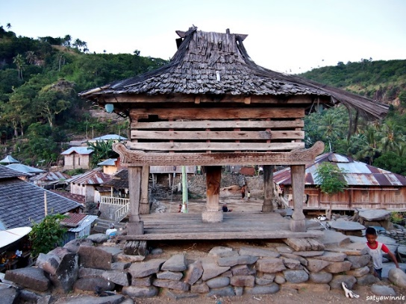

Gambar 4. Bhaku

1. **Tubu Musu**

Tubu Musu adalah batu yang ditancapkan perlambang lelaki.

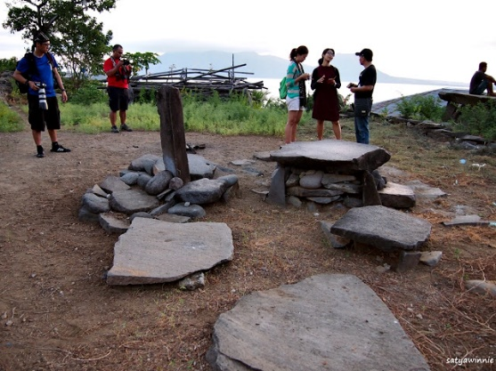

Gambar 5. Tubu Musu

1. **Kuburan Batu (Megalit)**

Kuburan Bat atau megalit merupakan batuan yang disusun rapi dan merupakan sebuah makam leluhur.

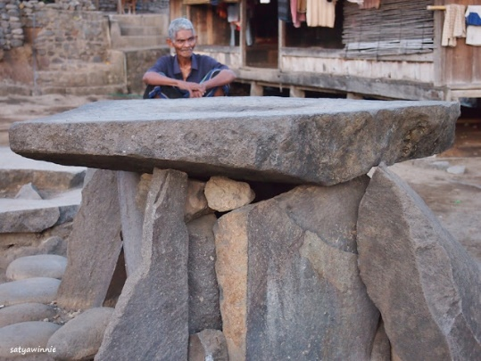

Gambar 6. Kuburan Batu (Megalit)

1. **Sa’o Ria**

Sa’o Ria adalah rumah adat yang dirancang dengan struktur bangunan yang luwes mengahdapi guncangan gempa. Dengan panjang 12 meter dan lebar 10 meter Sa’o Ria ini serupa rumah panggung yang ditopang dengan batu lonjong dan kayu kelapa yang jumlahnya 30 buah. Lantai dan diniding nya juga terbuat dari kayu yang diukir sedemikian rupa. Dan bagian atapnya terbuat dari rumbia. Apabila akan mengganti atap dalam kurun waktu tertentu, maka upacar adat akan dilakukan dan dilaksanakan dengan gotong royong, dan penggantian atap ini, wajib selesai dalam 1 hari sebelum matahari terbenam.

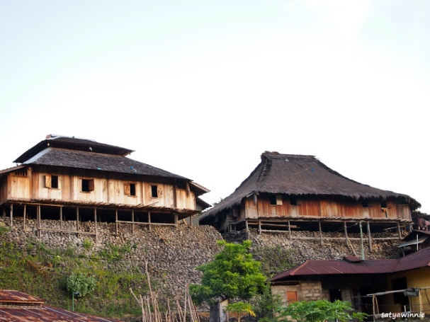

Gambar 7. Sao Ria

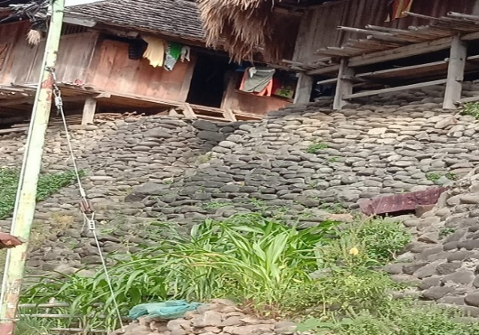

Gambar 8. Susunan Batu Megalitikum

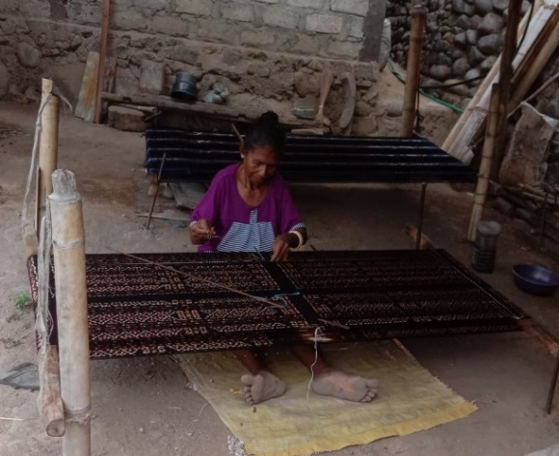

Gambar 9. Ibu Ibu Tenun Ikat

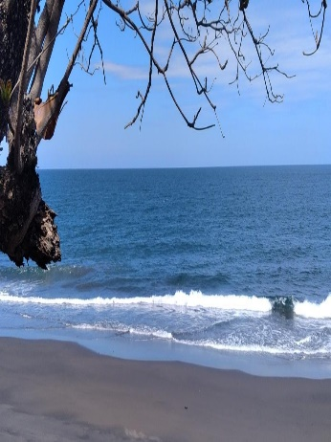

Gambar 10. Keindahan Pemandangan dan pantai.

Temuan dilapangan juga mendapati bahwa POKDARWIS desa Wolotopo Timur belum terbentuk, oleh karena itu, hal pertama yuang dilakukan oleh tim Pengabdian adalah pembentukan POKDARWIS Wolotopo Timur.

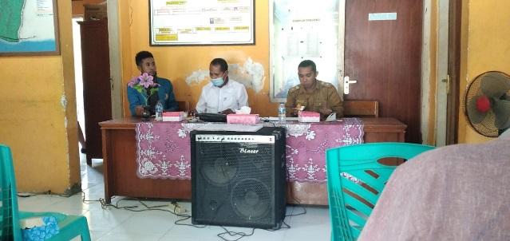

Gambar 11. Pembentukan POKDARWIS oleh kepala desa Wolotopo Timur dan Ketua Pengabdian

**SIMPULAN DAN SARAN**

Desa Wolotopo Timur memiliki potensi Wisata yang besar dan alami. Untuk menjadikan desa Wolotopo Timur sebagai Desa Eduwisata adalah hal yang perlu dikembangan oleh pihak akademisi. Oleh karena itu dosen dan mahasiswa FKIP menjadikan ini sebuah peluang untuk melakukan program pengabdian. Tujuan program pengabdian ini adalah : (1) Untuk meningkatkan kesadaran masyarakat Desa, bahwa Desa Wolotoo timur memiliki potensi yang besar sebagai desa Eduswisata serta pengembangan ekonomi kreatif, (2) Untuk melibatkan generasi pemuda dalam melakukan kegiatan produktif, (3) Pembentukan kelompok Pokdarwis Desa Wolotopo Timur dalam mengoptimalisasi Rencana Eduwisata demi kesejahteraan Bersama.

**UCAPAN TERIMAKASIH**

Ucapan terimakasih kami tujukan kepada Universitas Flores dan Yapertfi karena telah memberikan bantuan pendanaan atas kegiatan pengabdian ini. Tak lupa juga kami ucapkan terima kasih kepada kepala desa Wolotopo Timur (Siprianus Madana Jirabara ) atas izin yang telah diberikan dalam melakukan pengabdian kepada masyarakat dan ucapan terimakasih kepada masyarakat desa Wolotopo Timur atas partisipasi dan menyukseskan kegiatan pengabdian ini.

**DAFTAR RUJUKAN**

Harjanto, J., & Junaedi, S. “Pengaruh Destination Awareness, Destination Image , Motivasi, Dan Word Mouth Terhadap Kunjungan Wisata Di Batu Secret Zoo.” : 2–3.

Kholisya, U., Maya, S., & Purnengsih, I. (2017). Karakteristik G. “Karakteristik Gapura Di Kecamatan Kebakaramat Kabupaten Karanganyar Jawa Tengah.” Jurnal Desai, 1.

Lokobal, A. 2014. “Manajemen Resiko Pada Perusahaan Jasa Pelaksana Konstruksi Di Provinsi Papua.” Jurnal Ilmiah Media Engineering 4 No.2: 10-11.

LP2M UIN Sunan Ampel Surabaya. 2015. “Panduan KKN ABCD UIN Sunan Ampel.”

Luthfi, F. 2017. “Implementasi Yuridis Tentang Kedudukan Momerandum of Understanding (MoU) Dalam Sistem Hukum Perjanjian Indonesia.” Jurnal Ilmu Hukum dan Pemikiran: 181.

Oka, A. Y. 1996. “Pemasaran Strategi Pemasaran Daerah Tujuan Wisata. PT Pradaya Pramita.”

Piyanto, R., Syarifuddin, D., & Martina, S. 2014. “Perancangan Model Wisata Edukasi Di Objek Wisata Kampung Tulip.” Jurnal Abdimas BSI: 33–34.